Отчет по спортивно-массовым мероприятиям за 1 полугодие 2024-2025 учебного года
Информация о проведении кросса «Золотая осень»
в КГУ «Общеобразовательная школа № 2 села Никольское»
12.09.2024 года в КГУ «Общеобразовательная школа № 2 села Никольское» прошло спортивное мероприятие по легкой атлетике – кросс «Золотая осень». Участие приняли учащиеся 5-11 классов. Для учеников 5-6 классов – дистанция 500 метров, для учеников 7-8 классов –дистанция 1000 метров, а для учащихся 9-11 классов – дистанция 1500 метров. Все участники соревнований получили массу положительных эмоций. По итогам кросса, учащиеся занявшие призовые места были награждены грамотами.
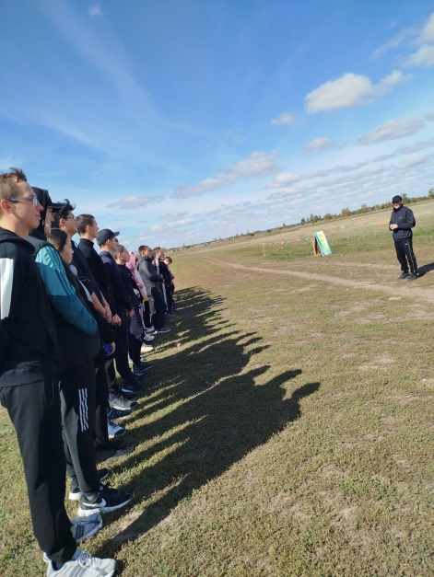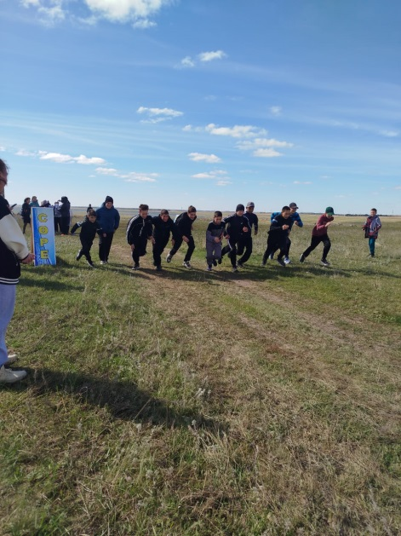

Информация об участии в районном легкоатлетическом кроссе
«Золотая осень»
13.09.2024 года в городе Макинск прошли соревнования по легкой атлетике кросс «Золотая осень». Учащиеся КГУ «Общеобразовательная школа № 2 села Никольское» приняли участие и заняли призовые места.
№ | ФИО | Класс | место
 | Мухамеджан Айсултан | 2 | 1
 | Пеньковский Алексей | 7 | 1
 | Кожахметов Мирас | 8 | 2
 | Новосельский Роман | 10 | 2
 | Куцевалова Алина | 5 | -
 | Куцевалова Ольга | 4 | -
 | Базылов Дамир | 7 | -
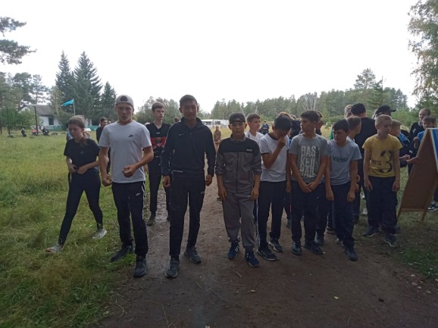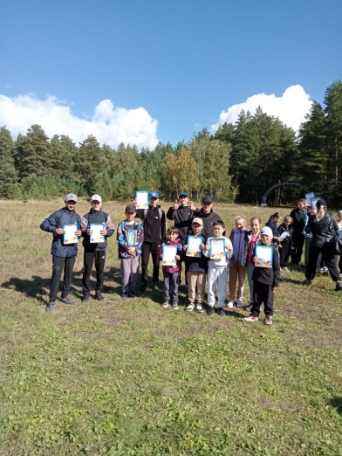

Информация об участии в районных соревнованиях «Балгары доп».
9.10.2024 г ученики 7-8 классов приняли участие в районных соревнованиях по футболу. Команда школы вошла в полуфинал.
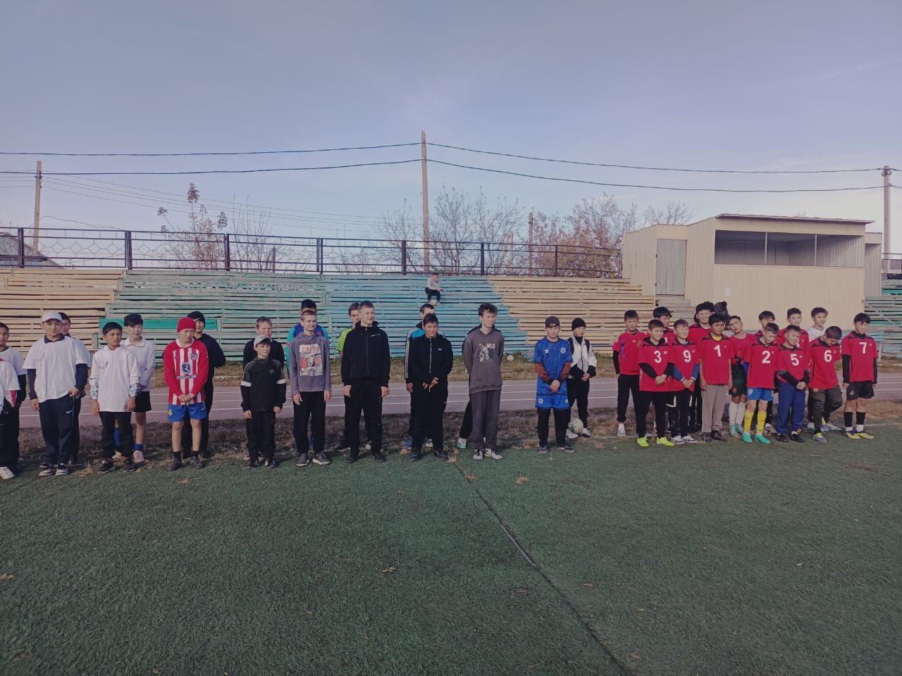

Информация о проведении спортивных эстафет
14.11.2024 года прошла спортивная эстафета с элементами гимнастики в 6-7 классах.
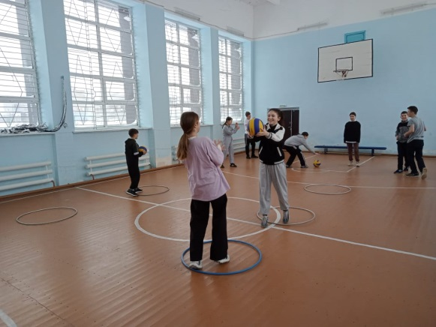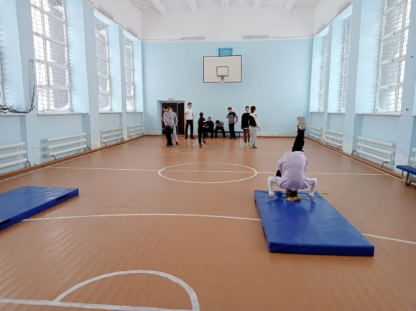
Информация о проведении товарищеской встречи по баскетболу среди учащихся сборных команд 7, 8,9,10, 11 классов.
19.11.2024 г. в КГУ «Общеобразовательная школа № 2 села Никольское» прошла дружеская встреча по баскетболу среди учащихся 7-11 классов. Команды были сборные.
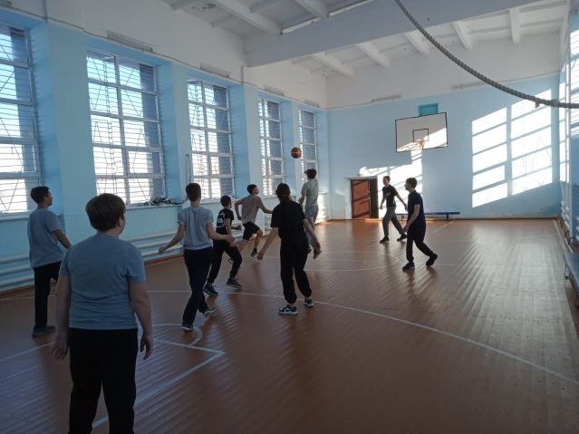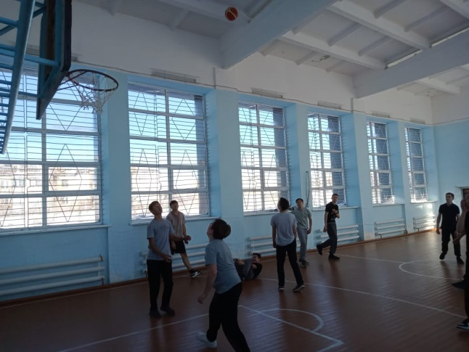
Информация об участии в районных спортивных соревнованиях по лыжным гонкам «Открытие зимнего сезона 2024-2025»
20.11. 2024 г в г. Макинск прошли спортивные соревнования по лыжным гонкам, посвященным открытию зимнего сезона 2024-2025. Учащиеся школы приняли участие и заняли призовые места.
№ | ФИ | Дистанция, м | Место
1 | Мухамеджан Айсултан | 1000 | -
2 | Куцевалова Алина | 1000 | 3
3 | Базылов Дамир | 2000 | 3
4 | Кожахметов Мирас | 2000 | 2
5 | Пеньковский Алексей | 2000 | 1
6 | Новосельский Роман | 3000 | 1
7 | Ашимов Асанали | 3000 | -
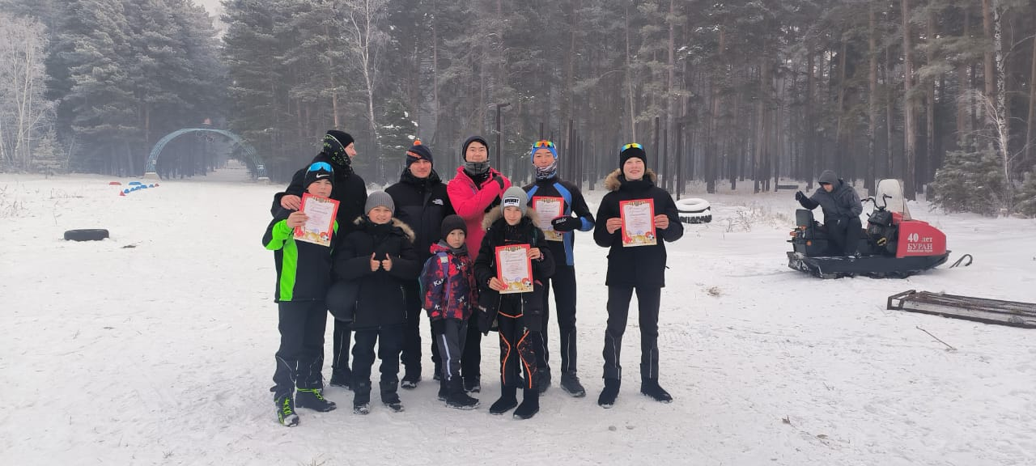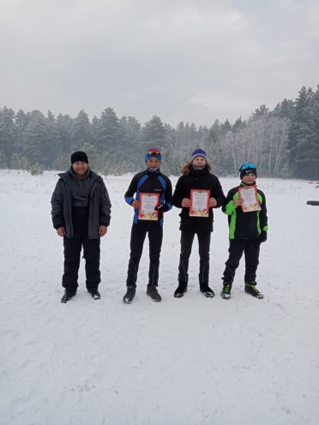

Информация об участии в областных спортивных соревнованиях по лыжным гонкам «Открытие зимнего сезона 2024-2025»
28.11. 2024 г в г. Щучинск прошли спортивные соревнования по лыжным гонкам, посвященным открытию зимнего сезона 2024-2025. Учащиеся школы приняли участие: Пеньковский Алексей, Кожахметов Мирас, Базылов Дамир, Куцевалова Алина.
№ | Фамилия, имя | Дистанция, м | Место
1 | Пеньковский Алексей | 3000 | 2
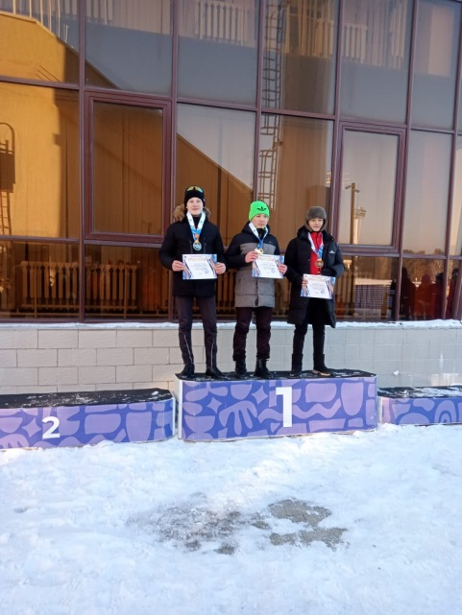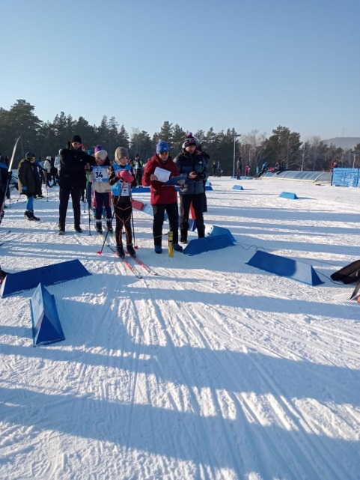
Информация о проведении спортивных соревнований по лыжным гонкам «Открытие зимнего сезона 2024-2025»
02.12. 2024 г в КГУ «Общеобразовательная школа № 2 села Никольское» прошли спортивные соревнования по лыжным гонкам, посвященным открытию зимнего сезона 2024-2025. Учащиеся школы приняли участие.
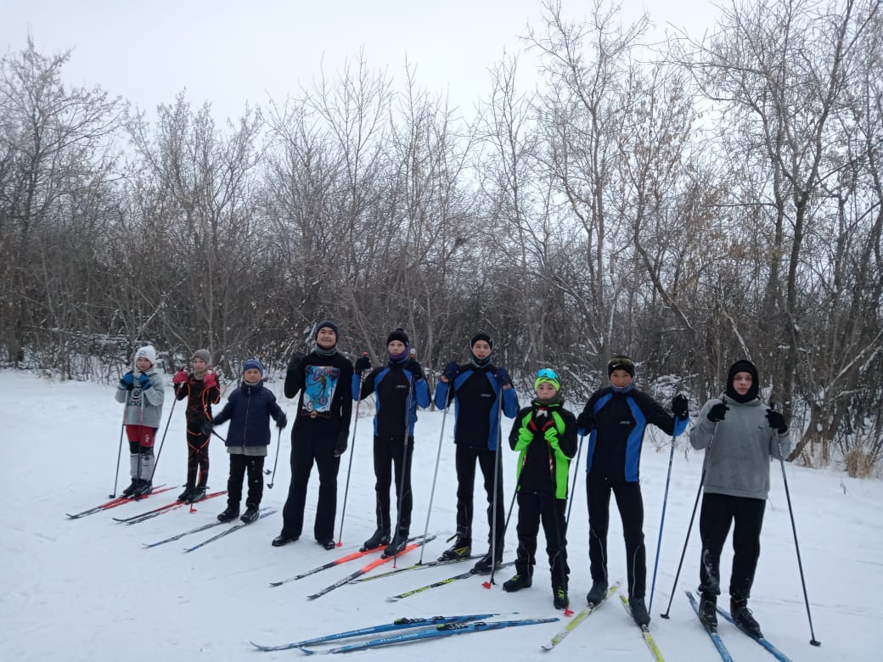
Информация
об участии в соревнованиях «Кубок Акмолинской области»
4.12.-5.12. 2024 г в г. Щучинск прошли соревнования по лыжным гонкам «Кубок Акмолинской области». Приняли участие – 4 учащихся. Пеньковский Алексей занял 2 место в гонке классическим стилем и 2 место в гонке коньковым стилем.
№ | Фамилия, имя | Дистанция, м | Место
1 | Пеньковский Алексей | 3000 | 2
2 | Кожахметов Мирас | 3000 | -
3 | Базылов Дамир | 3000 | -
4 | Новосельский Роман | 5000 | -
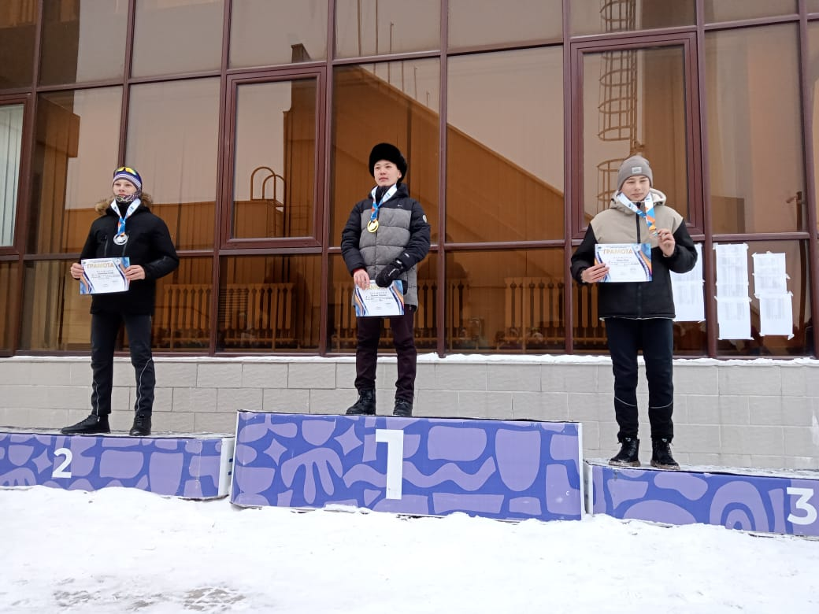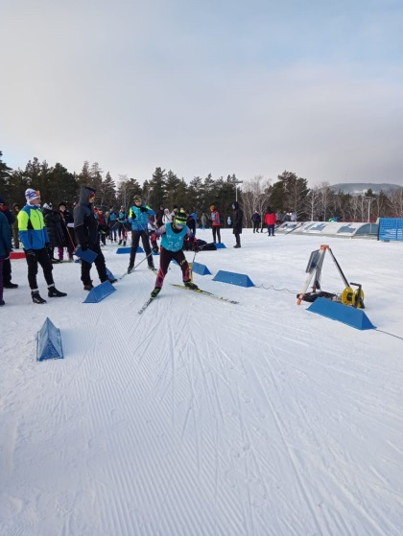
Информация о проведении спортивной эстафеты,
посвященной Дню Независимости РК.
11.12.2024 г в КГУ «Общеобразовательная школа № 2 села Никольское» прошли спортивные эстафеты среди учащихся 8 класса, посвященные Дню Независимости РК.
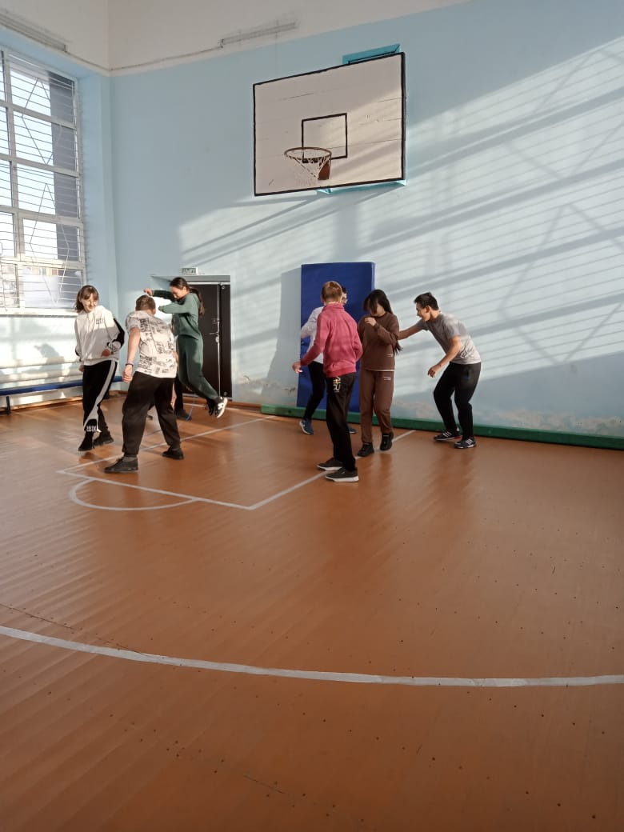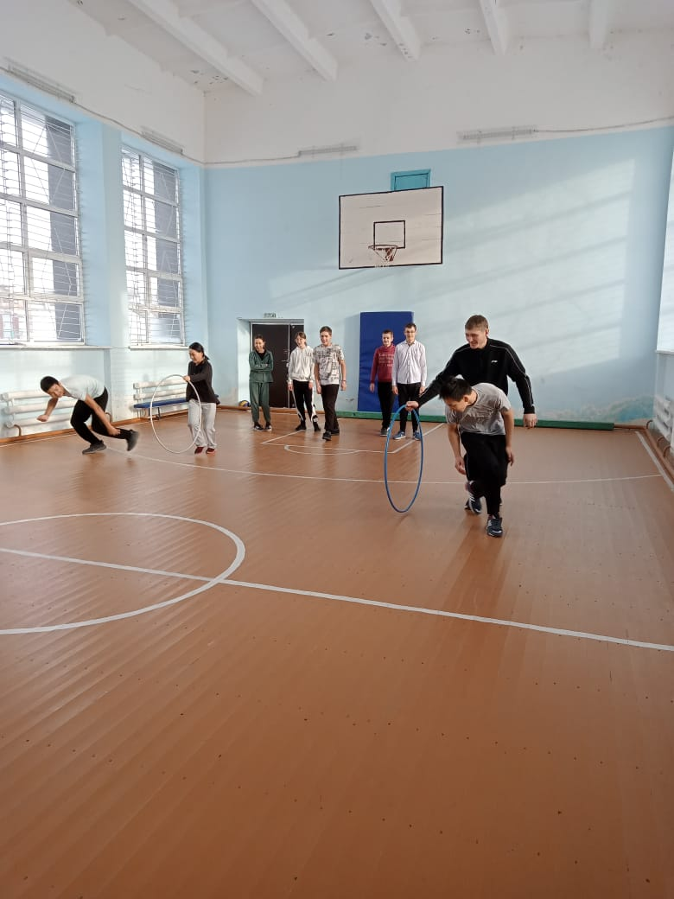
Информация об участии в районных соревнованиях по лыжным гонкам первенство СДЮСШ Буландынского района.
13.12.2024 г в г.Макинск прошли соревнования по лыжным гонкам первенство СДЮСШ Буландынского района, посвященные Дню Независимости РК. Учащиеся школы в составе 7 человек приняли участие.
Учащиеся, занявшие призовые места были награждены грамотами и медалями.
№ | Фамилия, имя | Дистанция, м | Место
1 | Пеньковский Алексей | 2000 | 1
2 | Кожахметов Мирас | 2000 | 2
3 | Базылов Дамир | 2000 | 3
4 | Новосельский Роман | 3000 | 2
5 | Мухамеджан Айсултан | 500 | 1
6 | Пеньковский Виталий | 2000 | -
7 | Ашимов Асанали | 3000 | -
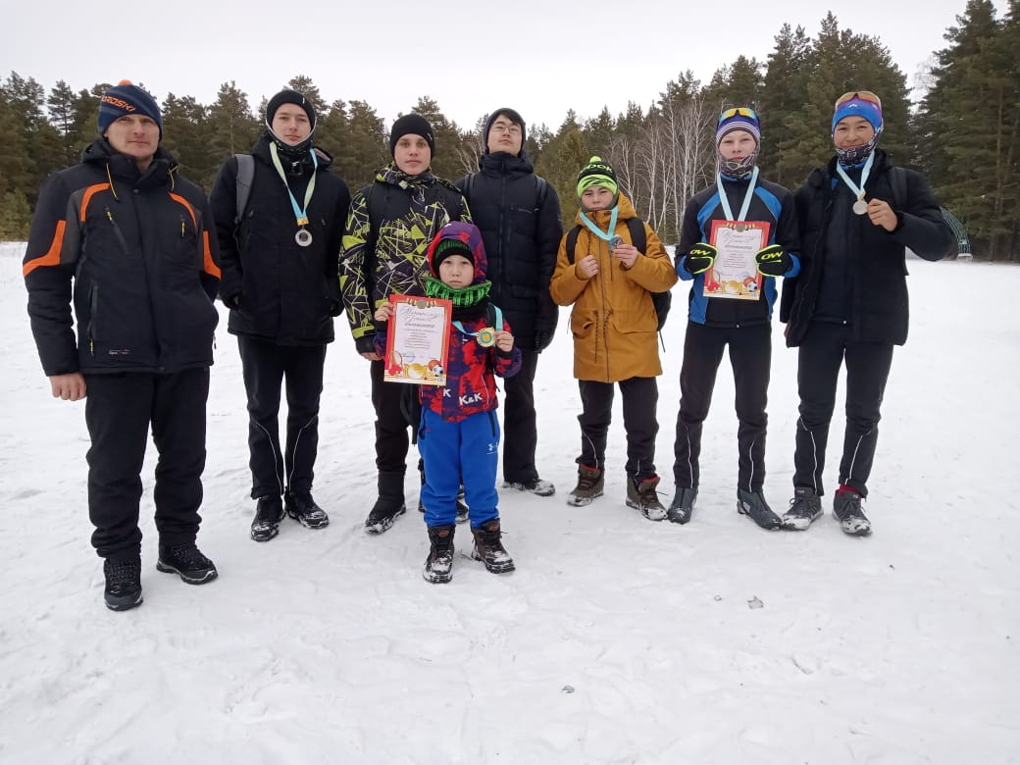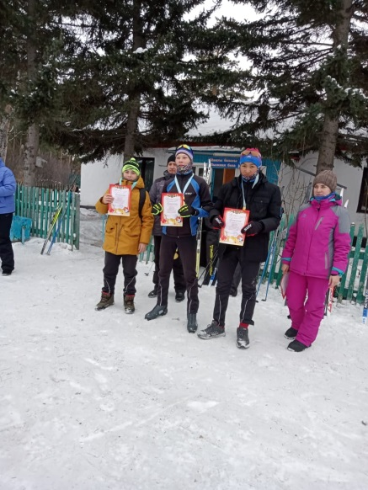
Информация об участии в спортивных соревнованиях по теннису
18.12.2024 года методист по спорту села Никольское Базылов Талгат проводил турнир по теннису. Учитель физкультуры Пеньковский Валерий Александрович принял участие в данном турнире.
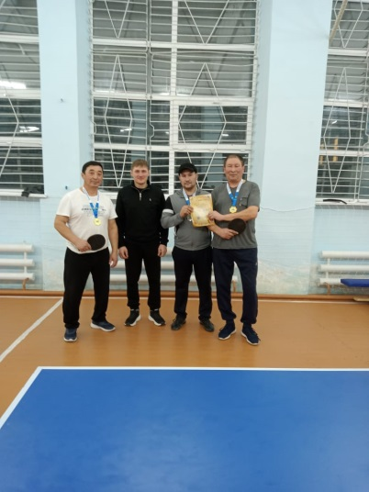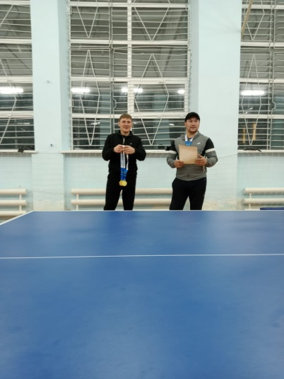
Информация о проведении мероприятий по «Бес асык, Асык ату»
В КГУ "Общеобразовательная школа № 2 села Никольское " прошли мероприятия бес асық и асық ату среди 10-11 классов.
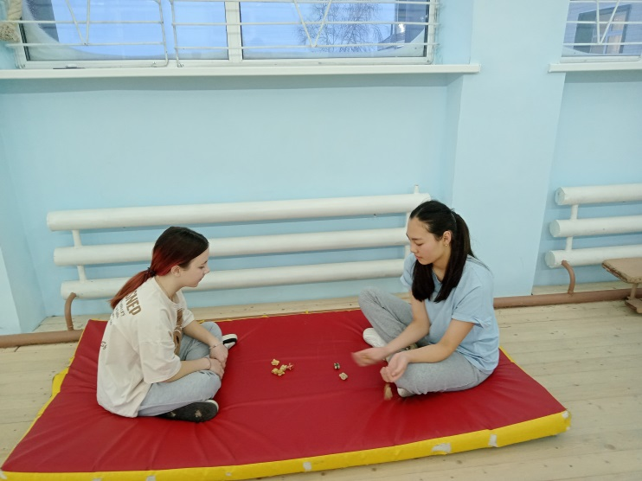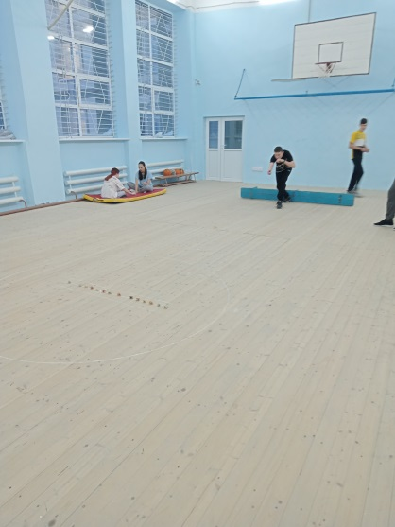
Информация об участии в областных соревнованиях по лыжным гонкам, Чемпионат и Первенство Акмолинской области.
5.01-08.01.2025 г. в г. Кокшетау прошли соревнование по лыжным гонкам, Чемпионат и Первенство Акмолинской области. Команда лыжников в составе 3 учащихся приняли участие: Кожахметов М, Пеньковский А, Базылов Д. Пеньковский Алексей в группе 2011-2012 г.р занял 3 место в классической гонке, в коньковой гонке – 2 место. Также спортсмены школы Кожахметов Мирас, Базылов Дамир, Пеньковский Алексей впервые за всю историю лыжного спорта Никольской школы завоевали бронзовое призовое место в эстафетной гонке и были награждены грамотами и медалями. Поздравляем ребят и желаем дальнейших успехов в спорте!
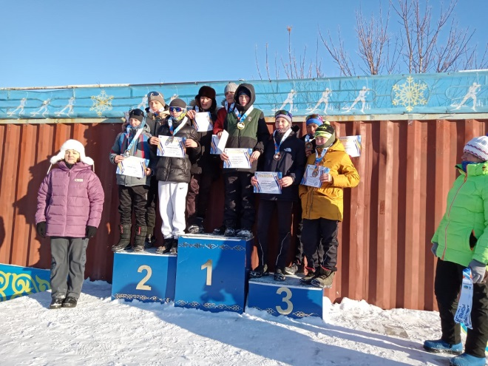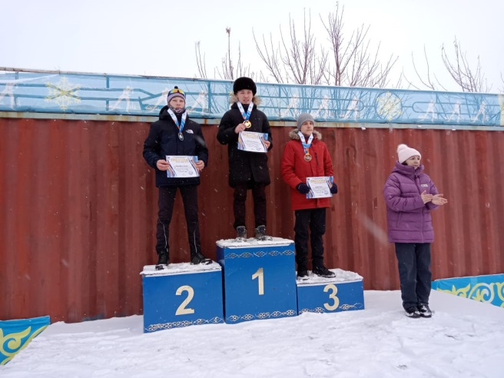
Учитель физкультуры____________ Пеньковский В.А.

